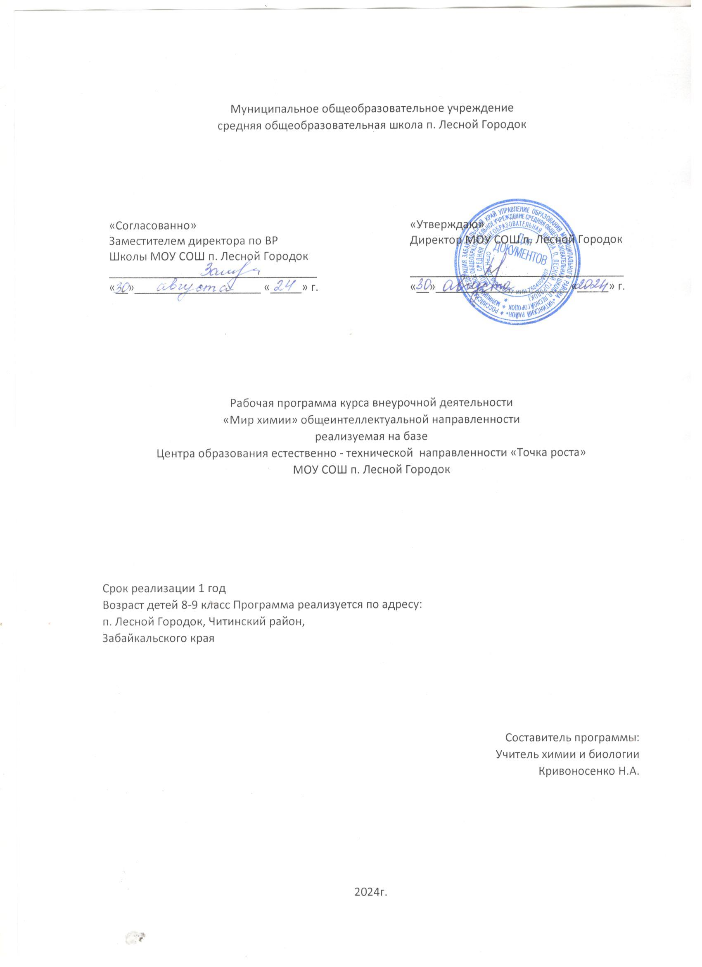

Пояснительная записка.
Программа курса внеурочной деятельности «Мир химии » с использованием оборудования «Точки роста» разработана для учащихся 8-9 классов, является дополнением и продолжением курса химии для детей с особыми образовательными потребностями, тех, у кого интерес к предмету выходит за рамки учебной деятельности. В связи с этим занятия курса по этой программе помогут решить следующие задачи:
- укрепить положительную мотивацию учёбы в школе;
- расширить знания об окружающем мире;
- дополнить курс химии 8-9 класса;
- научить грамотно и безопасно обращаться с веществамию.
Программа рассчитана на 1 час в неделю.
Каждое занятие связано с овладением какого-либо практического навыка безопасной работы с веществом и приобретением новых полезных сведений о веществах. Чем раньше ребята войдут в огромный увлекательный мир химии, тем быстрее они смогут стать самостоятельными, инициативными, творческими личностями. В современных условиях объём знаний резко и быстро возрастает, поэтому необходимо прививать учащимся умение самостоятельно пополнять знания, ориентироваться в потоке информации, побуждать интерес и привычку к постоянному расширению кругозора. Все это в большой мере относится и к химическому образованию детей. На занятиях курса в свободном общении с учителем, в обмене мнениями с одноклассниками в ходе коллективных дискуссий знания учащихся расширяются и углубляются, возникает интерес к творческой исследовательской работе и практическим занятиям по химии с использованием современного оборудования
«Точки роста». Такая работа создает большие возможности для формирования межпредметных связей, особенно с физикой, экологией, географией и биологией, в развитии которых огромная роль принадлежит химии. Это способствует формированию научного мировоззрения.
Данная программа предусматривает проведение практических работ и экспериментов, решение задач, изучение теоретических основ химии и экологии, исследовательской и проектной работы, проведение дискуссий, создание презентаций. Теоретические знания и практические навыки, полученные на занятиях, для многих ребят могут оказаться значительно более широкими, глубокими и разнообразными, чем предусмотренные программой. Объясняется это тем, что для многих ребят интерес к химии не ограничивается занятиями в школе, а продолжается в виде самостоятельной работы дома, в процессе чтения научно-популярной литературы и даже специальной литературы, изучения сайтов в Интернете.

Цели:
формирование познавательного интереса к химии, дисциплинам естественнонаучного цикла;
подготовка к продолжению образования и осознанному выбору профессии;

Задачи:
Образовательные:
- совершенствовать навыки химического эксперимента;
- подготовить учащихся к практической деятельности;
- создать условия для совершенствования работы с компьютером, поиска необходимой информации, подготовки презентаций, защиты своих работ.
Воспитательные:
- развить творческую активность, инициативу и самостоятельность учащихся;
- сформировать позитивный осознанный выбор профессии;
Развивающие:
- развивать познавательные интересы и творческие способности;
формировать научную картин мира.
Методы и приемы работы: сенсорное восприятие (лекции, просмотр видеофильмов, СД);
- практические (лабораторные работы, эксперименты), с использованием оборудования «Точки роста»;
- коммуникативные (дискуссии, беседы, ролевые игры).

Планируемые результаты освоения курса «Мир химии»

Личностные результаты
Обучающийся получит возможность для формирования следующих личностных УУД:
- определение мотивации изучения учебного материала;
- оценивание усваиваемого учебного материала, исходя из социальных и личностных ценностей;
- повышение своего образовательного уровня и уровня готовности к изучению основных исторических событий, связанных с развитием химии и общества;
- знание правил поведения в чрезвычайных ситуациях;
- оценивание социальной значимости профессий, связанных с химией;
- владение правилами безопасного обращения
- химическими веществами и оборудованием, проявление экологической культуры.

Метапредметные результаты

Регулятивные.
Обучающийся получит возможность для формирования следующих регулятивных УУД:
- целеполагание, включая постановку новых целей, преобразование практической задачи в познавательную, самостоятельный анализ условий достижения цели на основе учёта выделенных учителем ориентиров действия в новом учебном материале;
- планирование пути достижения целей;
- установление целевых приоритетов, выделение альтернативных способов достижения цели и выбор наиболее эффективного способа;
- умение самостоятельно контролировать своё время и управлять им;
- умение принимать решения в проблемной ситуации;
- постановка учебных задач, составление плана и последовательности действий;
- организация рабочего места при выполнении химического эксперимента;
- прогнозирование результатов обучения, оценивание усвоенного материала, оценка качества и уровня полученных знаний, коррекция плана и способа действия при необходимости.

Познавательные
Обучающийся получит возможность для формирования следующих познавательных УУД:
- поиск и выделение информации;
- анализ условий и требований задачи, выбор, сопоставление и обоснование способа решения задачи;
- выбор наиболее эффективных способов решения задачи в зависимости от конкретных условий;
- выдвижение и обоснование гипотезы, выбор способа её проверки;
- умения характеризовать вещества по составу, строению и свойствам;
- описывание свойств: твёрдых, жидких, газообразных веществ, выделение их существенных признаков;
- изображение состава простейших веществ с помощью химических формул и сущности химических реакций с помощью химических уравнений;
- проведение наблюдений, описание признаков и условий течения химических реакций, выполнение химического эксперимента, выводы на основе анализа наблюдений за экспериментом, решение задач, получение химической информации из различных источников;
- умение организовывать исследование с целью проверки гипотез;
- умение делать умозаключения (индуктивное и по аналогии) и выводы;
- умение объективно оценивать информацию о веществах и химических процессах, критически относиться к псевдонаучной информации.

Коммуникативные
Обучающийся получит возможность для формирования следующих коммуникативных УУД:
- полное и точное выражение своих мыслей в соответствии с задачами и условиями коммуникации;
- определение способов взаимодействия, сотрудничество в поиске и сборе информации, участие в диалоге, планирование общих способов работы, проявление уважительного отношения к другим учащимся;
- описание содержания выполняемых действий с целью ориентировки в предметно- практической деятельности;
- умения учитывать разные мнения и стремиться к координации различных позиций в сотрудничестве;
- формулировать собственное мнение и позицию, аргументировать и координировать её с позициями партнёров в сотрудничестве при выработке общего решения в совместной деятельности;
- осуществлять взаимный контроль и оказывать в сотрудничестве необходимую взаимопомощь;
- планировать общие способы работы; осуществлять контроль, коррекцию, оценку действий партнёра, уметь убеждать;
- развивать коммуникативную компетенцию, используя средства устной и письмен- ной коммуникации при работе с текстами учебника и дополнительной литературой, справочными таблицами, проявлять готовность к уважению иной точки зрения при обсуждении результатов выполненной работы.

Предметные результаты
Обучающийся научится:
- применять основные методы познания: наблюдение, измерение, эксперимент;
- соблюдать правила безопасной работы при проведении опытов;
- пользоваться лабораторным оборудованием и посудой;
- получать, собирать газообразные вещества и распознавать их;
- раскрывать смысл понятия «раствор», вычислять массовую долю растворённого вещества в растворе, готовить растворы с определённой массовой долей растворённого вещества;
- проводить опыты по получению и изучению химических свойств различных веществ;
грамотно обращаться с веществами в повседневной жизни.

Обучающийся получит возможность научиться:
- выдвигать и проверять экспериментально гипотезы о химических свойствах веществ на основе их состава и строения, их способности вступать в химические реакции, о характере и продуктах различных химических реакций;
- характеризовать вещества по составу, строению и свойствам, устанавливать причинно- следственные связи между данными характеристиками вещества;
- использовать приобретённые знания для экологически грамотного поведения в окружающей среде;
- объективно оценивать информацию о веществах и химических процессах;
- осознавать значение теоретических знаний по химии для практической деятельности человека;
- создавать модели и схемы для решения учебных и познавательных задач; понимать необходимость соблюдения предписаний, предлагаемых в инструкциях по использованию лекарств, средств бытовой химии и др.

Тематическое планирование «Химический практикум» 8 -9класс (1 час в неделю – 34 часа)
№ | Тема | Использование  оборудования «Точки роста» | Количество часов |  | Дата
№ | Тема | Использование  оборудования «Точки роста» | Теория | Практика | По плану | Фактическая
Тема 1. Знакомство с лабораторным оборудованием – 4 часа

1 | Вводное занятие. Лаборатория кабинета химии. Техника безопасности при работе с химическими реактивами. Лабораторное  оборудование. Правила и приёмы безопасной работы с оборудованием и веществами. |  |  | 1
2 | Нагревательные приборы и нагревание. Правила пользования нагревательными приборами. | Датчик температуры |  | 1
3 | Техника безопасности при работе в кабинете  химии. Меры первой помощи при химических ожогах и отравлениях |  | 1
4 | Свеча. История возникновения свечи. Виды свечей. Свеча с точки зрения химика. Фитиль. Изготовление свечей. Практическая работа  «Изготовление свечи из хозяйственного мыла» | Датчик температуры |  | 1
Тема 2. Вода. Растворы – 7 часов

5 | Вода – основа жизни на Земле. Состав и свойства воды. Вода в масштабе планеты. Круговорот воды в природе. |  | 1
6 | Источники загрязнения воды. Экологическая проблема чистой воды. Дискуссия. | Датчики рН, определения нитратов | 1
7 | Вода – универсальный растворитель. Растворы. Приготовление растворов. Растворимость. | Датчики оптической плотности, рН |  | 1
8 | Электропроводность как свойство растворов электролитов (правила безопасности с электроприборами). |  |  | 1
9 | Насыщенные и пересыщенные растворы. | Цифровой микроскоп |  | 1
10 | Моделирование. Строение вещества. Размеры частиц. Наночастицы |  | 1
11 | Коллоидные системы: почва, глина, природные воды, воздух дым, минералы, хлеб, молоко, масло, кровь…Коллоидные и истинные растворы |  | 1 | 1
Раздел 3. Химия на страже здоровья

12 | Перекись водорода. Свойства и применение пероксида водорода | Прибор для получения водорода |  | 1
13 | Йод. Возгонка йода. Йод из аптеки |  |  | 1
14 | «Марганцовка». Перманганат калия | АПХР |  | 1
15 | Ацетилсалициловая кислота. Аскорбиновая кислота | Датчик рН, исследование природных индикаторов |  | 1
16 | «Зеленка» или бриллиантовый зеленый |  |  | 1
17 | «Мыло чудесное» | Датчик рН |  | 1
Раздел 5. Химия пищи (20ч.)
18 | Сахар, крахмал, целлюлоза – родственники глюкозы |  |  | 1
19 | Алюминий: великий и ужасный |  |  | 1
20 | Уксусная кислота | Датчик рН, исследование природных индикаторов |  | 1
21 | «Соленая наша жизнь» Ядовитые соли и работа с ними. Первая помощь при отравлении солями тяжёлых металлов. Осаждение тяжёлых ионов с помощью химических реактивов. | Ион-селективные датчики |  | 1
22 | Вред нитратов: миф или правда | Качественные реакции на нитраты, ион-селективные датчики |  | 1
Тема 3. Вездесущая химия – 12 часов
23 | Химия в земледелии. Почва и её виды. Основные макро и микроэлементы,  необходимые для роста и жизнедеятельности | Определение кислотности почвы, датчик рН |  | 1
24 | Химчистка на дому. Удаление пятен. Выведение жирных и масляных пятен. Выведение цветных пятен органического происхождения. | Удаление пятен  различными способами |  | 1
25 | На кухне и в ванной. Мытьё и чистка посуды. Удаление накипи. Чистка изделий из металлов. Чистка, мытьё и дезинфекция ванн, раковин, унитазов, плиточной керамики.  Удаление ржавчины. | Удаление ржавчины,  датчик рН, оптической плотности |  | 1
26 | Мытьё полов и окон. Уход за мебелью. Полезные советы по уборке дома.  Инсектициды и репелленты. Техника  безопасности и меры предосторожности при использовании бытовой химии |  |  | 1
27-30 | Проектная деятельность
31-34 | Защита проектов

Учебно-методическое и материально-техническое обеспечение образовательного процесса:
Для обеспечения реализации рабочей программы внеурочной деятельности предполагается использование оборудования «Точки роста».
Предполагается использование ресурсов сети Интернет. Имеется необходимое химическое оборудование и реактивы для проведения
экспериментов.
Стандарт основного общего образования по химии.
Радецкий А.М. Дидактический материал: 8-9 классы: Пособие для учителей общеобразовательных заведений. М.: Просвещение, 2008-2010
Химия в школе: научно – методический журнал.- М.: Российская академия образования; изд – во «Центрхимпресс». – 2000– 2012.
Габриелян О.С., Воскобойникова Н.П., Настольная книга учителя. Химия 9 класс; Методическое пособие. – М.: «Блик и Ко», 2002 год.
Гара Н.Н., Зуева М.В. Сборник заданий для проведения промежуточной аттестации 8- 9 класс, книга для учителя – М.: «Просвещение», 2006 год.
Гара Н.Н., М.В.Зуева. Химия: система заданий для контроля обязательного уровня подготовки выпускников основной школы. – М.: Вентана-Графф, 2003 год
Штремплер Г.И. Тесты, вопросы и ответы по химии 8 – 11. – М.: Просвещение, 2001 год.
Сгибнев Е.П., Скачков А.В. Современные открытые уроки химии 8 – 9 классы. - Ростов-на-Дону: Феникс, 2002 год
Габриелян О.С. Химия 9 класс. – М.: Дрофа, 2008 год
Габриелян О.С., Смирнова Т.В. Изучаем химию в 9 классе. – М.: «Блик и Ко», 2001 год.
Гольдфарб Я.Л., Ходаков Ю.В., Додонов Ю.Б. Сборник задач и упражнений по химии. – М: Просвещение, 1987 год.
Каверина А.А. и др. Химия. Дидактические материалы для основной общеобразовательной школы. – М.: Владос, 2000г
Энциклопедия для детей: Химия, т.17/ Под ред. Володина В.А. – М.: Аванта +, 2001 год

Интернет-ресурсы:
htth: //www. 1c.ru/repetitor.
htth://www.him/1september.ru.
htth://www//chem./msu/su/rus/elibrary/
http://ermine.narod.ru/active.htm
http://alhimik/ru.

